实验 动态路由之RIP协议的配置

一、实验目的
1、了解设置路由器的常用命令
2、掌握配置路由器进行静态路由的方法
3、掌握验证静态路由设置的方法

二、实验环境：
采用Boson Netsim 5.31软件构建的虚拟网络环境进行实验。

三、预备知识

1．配置静态路由

为路由器设置静态路由的语法如下：

ip route network [mask] {address|interface} [distance]

其中：

network：所要到达的目的网络号或子网号；

mask：目的网络的子网掩码；

address：到达目的网络所经过的下一跳路由器接口的IP地址；

interface：接口名称（用于到达目标网络的本机网络接口）；

distance：指定该路由器的管理距离（可选）。

根据静态路由的配置语法，静态路由有两种配置方法：一种是把数据发送到下一个路由器；另一种方法是从自己的某个接口把数据发送出去。它们的默认管理距离不同。这里要说明的是，使用接口参数并非总是有效，但使用下一跳路由器的地址是始终有效的，因此应该尽量使用第一种配置方法，以免造成不必要的错误。还有就是这条配置命令是一条单方向的路径，必须配置一条相反路径才可双方连通。

2．默认路由

默认路由也叫缺省路由，是指路由器没有明确路由可用时所使用的路由。默认路由不是由路由器产生的，而是由管理员手工设置的，所以可看作是一条特殊的静态路由。

对路由器进行默认路由设置的语法如下：

ip route 0.0.0.0 0.0.0.0 {address|interface} [distance]

例如：

Router(config)# ip route 0.0.0.0 0.0.0.0 211.85.193.254

当默认路由配置完成后，在路由器Router1的特权模式下使用下面的命令显示其路由表：

Router# show ip route

3．路由端口设置
- show ip interface #查看路由器端口详细信息
- ip address IP地址 子网掩码 #给路由器某个端口设置IP地址
- clock rate 时钟频率 #设置波特率
- no shutdown #激活端口

举例：

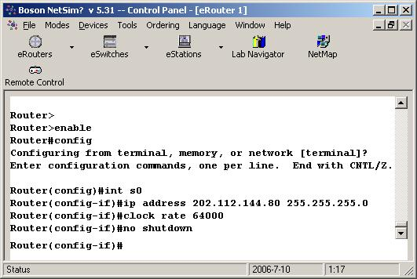

4．查看路由表及验证连通性
- show ip route #显示路由表

使用上面的命令来查看路由表，了解连通性。

另外，可以使用ping命令来验证连通性。

5．DTE、DCE、时钟频率

路由器提供广域网接口（serial 高速同步串口），使用V.35 线缆连接广域网接口链路。在广域网连接时一端为DCE（数据通信设备），一端为DTE（数据终端设备）。要求必须在DCE 端配置时钟频率（clock rate）才能保证链路的连通。

6．路由的分类：
1：静态路由、动态路由（路由条目是动态的，通过邻接路由器学来的）
2：距离矢量（RIP、IGRP、EIGRP）、链路矢量（OSPF）
3：有类（RIP_v1、IGRP）、无类（RIP_v2、EIGRP、OSPF）
4：AS内（IGP）:RIP、IGRP、EIGRP、OSPF；AS外（EGP）:EGP、BGP
其中RIP在中小企业用的比较多，不同路由器之间兼容性比较好，它是基于跳数来对路径进行度量的。

7．实验要求
如图所示，路由器R1、R2、R3使用CISCO2514，分别命名为Router1，Router2和Router3。三路由器均为2个Ethernet口，2个Serial口。R1的S0为数据电路端接设备（DCE），提供时钟频率，R2的S1为DCE。各路由器及PC1、PC2的接口的IP地址分配如表所示，按照图、表设置各路由器。（PC1改为Zhangsan1）

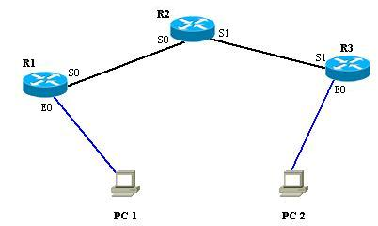

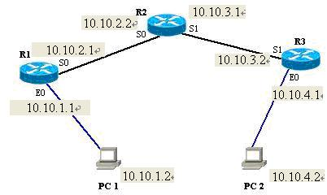

设备 | 端口 | IP | 掩码 | 默认网关
R1 | E0 | 10.10.1.1 | 255.255.255.0
R1 | S0 | 10.10.2.1 | 255.255.255.0
R2 | S0 | 10.10.2.2 | 255.255.255.0
R2 | S1 | 10.10.3.1 | 255.255.255.0
R3 | S1 | 10.10.3.2 | 255.255.255.0
R3 | E0 | 10.10.4.1 | 255.255.255.0
PC1 |  | 10.10.1.2 | 255.255.255.0 | 10.10.1.1
PC2 |  | 10.10.4.2 | 255.255.255.0 | 10.10.4.1

8. 实验步骤

1．在Boson Netsim中建立如图拓扑结构的网络。

2．按表所示设置各路由器的端口、计算机的IP地址、子网掩码、默认网关。

3．设置各路由器的静态路由

4．查看路由表，验证连通性

9. 实验报告

1．实验详细操作步骤，并对试验中所使用的命令进行注释

2．连通性验证结果

1）给出PC1机ping到PC2的屏幕截图；

2）给出显示各个路由器路由表的屏幕截图。

3．实验心得小结。

- 配置R1的接口地址
Router>enable
Router#config terminal
Enter configuration commands, one per line. End with CNTL/Z.
Router(config)#hostname Router1(改为自己的名字拼音，如ZhangSan1)
Router1(config)#interface e0
Router1(config-if)#ip address 10.10.1.1 255.255.255.0
Router1(config-if)#no shutdown
Router1(config-if)#interface s0
Router1(config-if)#ip address 10.10.2.1 255.255.255.0
Router1(config-if)#encapsulation ppp
Router1(config-if)#clock rate 64000
Router1(config-if)#no shutdown
%LINK-3-UPDOWN: Interface Serial0, changed state to up
Router1(config-if)#exit
%LINK-3-UPDOWN: Interface Serial0, changed state to down
%LINEPROTO-5-UPDOWN: Line protocol on Interface Serial0, changed state to down

- 用ping命令测试R1与R2之间的连通性：（可选命令）
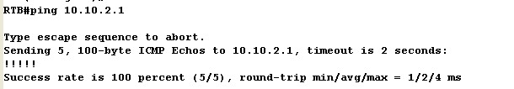

- 配置路由器1的RIP协议：

Router1(config)#router ?
rip Routing Information Protocol (RIP)
igrp Interior Gateway Routing Protocol (IGRP)
eigrp Enhanced Interior Gateway Routing Protocol (EIGRP)
ospf Open Shortest Path First (OSPF)
bgp Border Gateway Protocol (BGP)
isis ISO IS-IS
router1(config)#router rip //启用rip协议
router1(config-router)#network 10.10.1.0 //发布邻接网络
router1(config-router)#network 10.10.2.0 //此处分别为10.10.1.0和10.10.2.0
router1(config)#exit
Router1(config)#exit
Router1#copy running-config startup-config
Destination filename [startup-config]?
Building configuration...
[OK]

- 分别查看三台路由器的RIP路由配置和运行信息，并用PC1机器pingPC2机器：
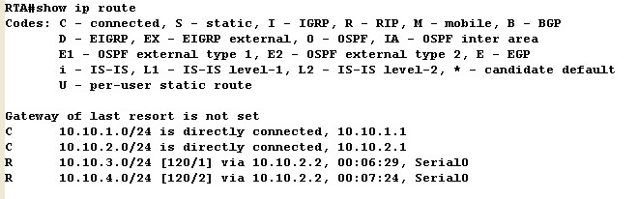

- 使用show ip protocols命令查看RIP路由公告详细信息，仅以RTA为例：
